|  |  |
| --- | --- |
| Министерство образования Республики Беларусь  Учреждение образования «Полоцкий государственный университет имени Ефросинии Полоцкой» | |
|  | Кафедра технологий программирования |
| Веб-технологии  Отчет по лабораторной работе №4 | |
| Выполнил: | Вечерский Максим Иванович,  студент гр. 23-ИТ-2, ФИТ |
| Проверил: | Ассистент кафедры ТП Дьякова Анна Сергеевна |
| Полоцк,  2025г. | |

**Ход работы**

Тема: Создание адаптивного макета с CSS Flexbox.

Цель работы: освоить основы Flexbox для создания адаптивных макетов, совместимых с разными разрешениями экрана.

Задание: сконструировать адаптивный макет, состоящий из:

1. Верхнего горизонтального меню, выровненным с использованием Flexbox.
2. Основного содержимого, включающего две колонки (главный контент и боковую панель).
3. Нижнего колонтитула с выравниванием текста и элементов.
4. Настройте поведение элементов при изменении ширины экрана:
5. При ширине экрана менее 768px все элементы должны располагаться вертикально.
6. Используйте медиазапросы для адаптации шрифтов и отступов.

Разметка страницы отображена в листинге 1 стили вынесены в листинг 2.

Листинг 1

<!DOCTYPE html>

<html lang="ru">

<head>

<meta charset="UTF-8">

<meta name="viewport" content="width=device-width, initial-scale=1.0">

<title>Esport</title>

<link rel="stylesheet" href="styles.css">

</head>

<body>

<header>

<nav><a href="#main">Главная</a></nav>

<nav><a href="#turnir">Турниры</a></nav>

<nav><a href="#tactic">Тактики и стратегии</a></nav>

<nav><a href="#community">Сообщество</a></nav>

</header>

<main>

<div class="content">

<h1 id="main">Киберспорт в War Thunder</h1>

<p>

War Thunder — это многопользовательская игра, которая сочетает в себе авиацию, бронетехнику и военно-морской флот. Киберспорт в War Thunder стремительно развивается, привлекая множество игроков и зрителей.

Также хочется упомянуть тот факт что War Thunder изначально был авиационным симулятором где танки появились просто по приколу. Из-за этого летчики называют танкистов "мазута".

Поэтому турниры по авиа режимам горазда приятнее смотреть чем какиет танковые покатушки.

</p>

<h2 id="turnir">Турниры</h2>

<p>

Продолжение листинга 1

В игре очень часто проводятся мелкие турниры в частности есть еженедельные турныры. За участие в турнирах можно получить множество интересных призов таких как техника, скины, титулы, премиумная валюта. Но нужно учесть что чем меньше турнир тем меньше и призы.

Самые большие и крутые призы можно получить на глобальных турниров которые организуют Gajin Entertainment (например Thunder Cup, Air Superiority).

</p>

<h2 id="tactic">Тактики и стратегии</h2>

<p>

Успех в киберспорте требует знаний тактик и стратегий. Игроки должны уметь работать в команде, правильно использовать свои машины и адаптироваться к стилю игры противника.

Также все будет зависить от формата турнира например если мы играем на высокоранговых реактавах все сводится к тому что нужно просто уметь нажимать кнопки (но это не точно).

</p>

<h2 id="community">Сообщество</h2>

<p>

В засимости от места проживания игроки обсуждают разные вещи например игроки СНГ часто говорят что советскую(российскую) технику занижают и заподную наоборот. В это время западные игроки говорят об обратном, но правду вам никто не скажет.

Также есть Сообщества которые могут помочь начинающему игроку узнать тактики особенности техники и механик игры ,а также там новички могут найти команду с которой он может выступать на турнирах.

</p>

</div>

<div class="sidebar">

<h2>Советы для начинающих киберспортсменов</h2>

<p>Универсальных советов дать нельзя так как даже внутри одного режима игры есть различия в зависимости от ранга техники. Но если пытаться выделить главное то можно выделить: </p>

<ol>

<li>Умение нажимать на кнопки</li>

<li>Знание характеристик и особенностей техники</li>

<li>Работа в команде(но это не факт)</li>

<li>Много тренироваться</li>

</ol>

<h2>Популярные турниры</h2>

<p>Следите за турнирами <a href="https://www.twitch.tv/warthunder_esports_ru"> вот тут</a>, такими как Thunder Cup и Air Superiority, чтобы быть в курсе событий и участвовать в соревнованиях.</p>

</div> </main>

<footer><p>© Киберспорт в War Thunder</p></footer>

</body>

</html>

Листинг 2

body {

font-family: Arial, sans-serif;

margin: 0;

padding: 0;

}

header {

display: flex;

justify-content: space-around;

background-color: #333;

color: white;

padding: 1rem;

}

main {

display: flex;

padding: 1rem;

}

.content {

flex: 3;

padding: 1rem;

background-color: #f4f4f4;

}

.sidebar {

flex: 1;

padding: 1rem;

background-color: #ddd;

}

.menu{

display: flex;

flex-direction: row;

padding: 0.5rem;

text-align: center;

justify-content: space-between;

color: #ddd;

}

nav a{

padding: 0.5rem;

color: #ddd;

}

nav a:hover{

color: rgb(255, 0, 0);

}

footer {

text-align: center;

padding: 1rem;

background-color: #333;

color: white;

}

@media (max-width: 768px) {

header, main, footer {

Продолжение листинга 2

flex-direction: column;

align-items: center;

}

main {

flex-direction: column;

}

.content, .sidebar {

flex: none;

width: 100%;

padding: 0.5rem;

}

.menu{

display: flex;

flex-direction: column;

}

}

@media (max-width: 768px) {

body {

font-size: 14px;

}

header, footer {

padding: 0.5rem;

}

main {

padding: 0.5rem;

}

}

Визуализация данной страницы отображена на рисунках 1, 2, 3.

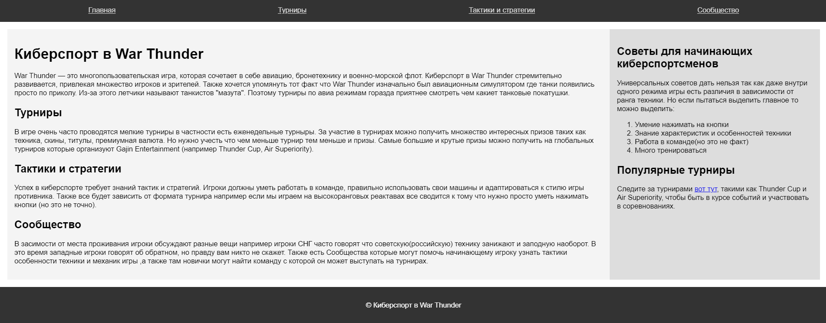

Рисунок 1

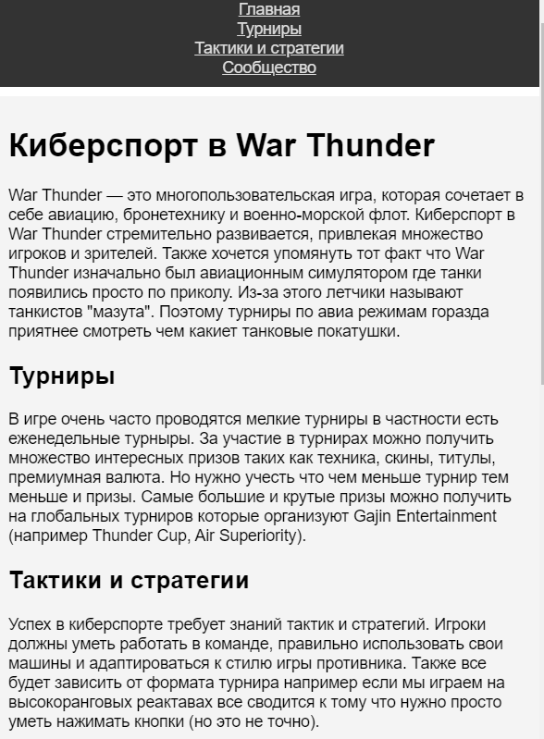

Рисунок 2

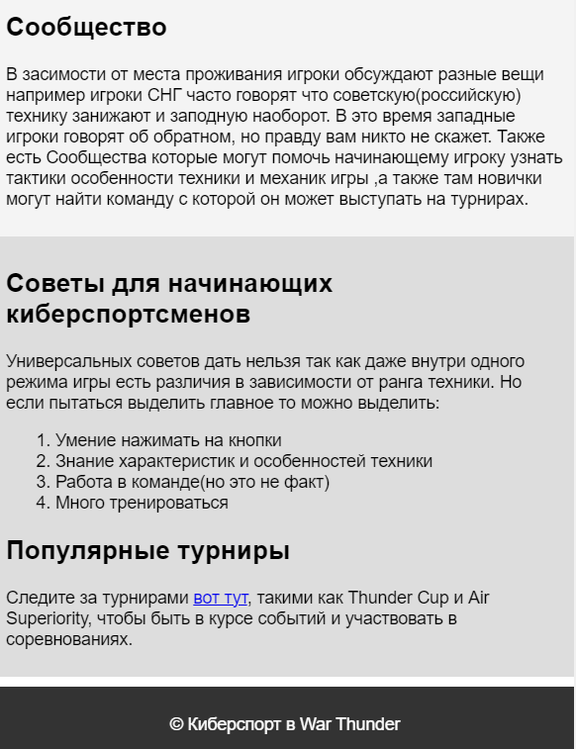

Рисунок 3

**Заключение**

Использование Flexbox значительно упрощает процесс разработки, позволяя легко управлять расположением и выравниванием элементов на странице. Это обеспечивает гибкость дизайна и адаптивность интерфейса, что особенно важно в условиях разнообразия устройств.